Отчёт по лабораторной работе 12
Синхронизация времени
Элсаиед Адел
Содержание

1 Цель работы
Получение навыков по управлению системным временем и настройке синхронизации времени.

2 Выполнение

2.1 Настройка параметров времени
- На виртуальных машинах server и client выполнена проверка параметров настройки даты и времени с использованием утилиты timedatectl.
В ходе проверки установлено, что обе виртуальные машины работают во временной зоне UTC (UTC, +0000). Системные часы синхронизированы, служба сетевой синхронизации времени активна (NTP service: active), аппаратные часы (RTC) не используют локальную временную зону.
- Для просмотра текущего системного времени на сервере и клиенте была использована команда date.
Полученные значения подтверждают корректную работу системных часов и соответствие времени данным службы синхронизации.
- Аппаратное время на сервере и клиенте было проверено с использованием утилиты hwclock.
Результаты показывают, что аппаратные часы синхронизированы с системным временем, расхождений не обнаружено.

2.2 Управление синхронизацией времени
- На сервере и клиенте выполнена проверка источников синхронизации времени с помощью утилиты chronyc sources.
В выводе отображаются используемые NTP-серверы, их адреса, уровень страты (Stratum), параметры опроса и текущее отклонение времени. Активный источник синхронизации отмечен символом *.
- 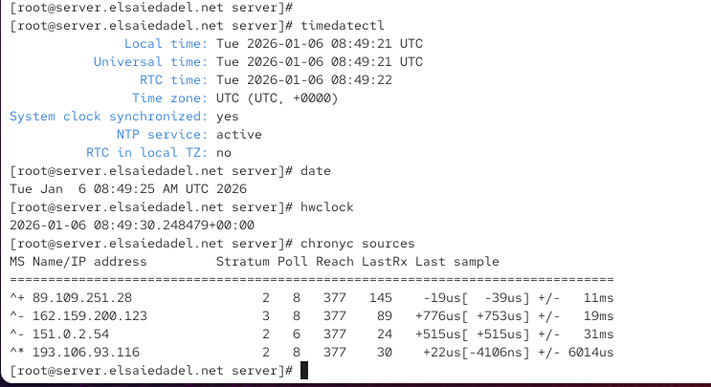
- Источники времени на сервере
- 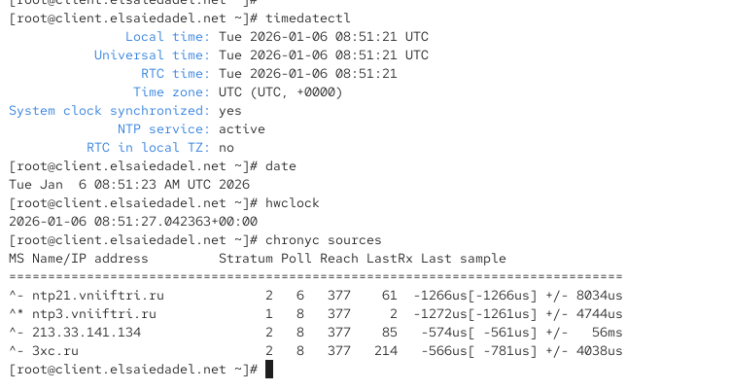
- Источники времени на клиенте
- На сервере открыт для редактирования файл конфигурации /etc/chrony.conf.
В конфигурацию добавлена директива, разрешающая клиентам из локальной сети использовать сервер в качестве источника времени.
- 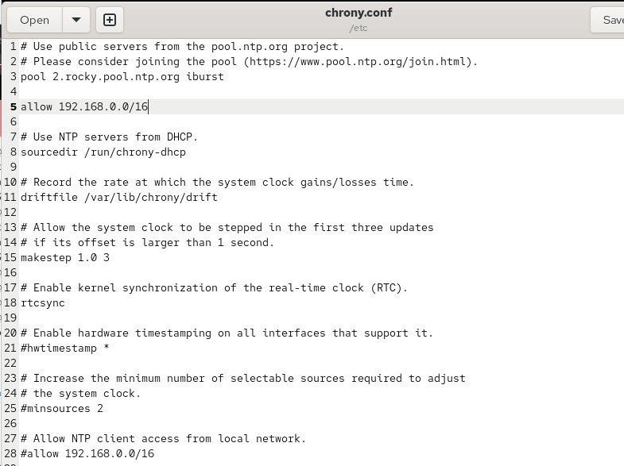
- Редактирование chrony.conf на сервере
- После изменения конфигурации выполнен перезапуск службы синхронизации времени chronyd, а также произведена настройка межсетевого экрана для разрешения сервиса NTP и применения изменений на постоянной основе.
- 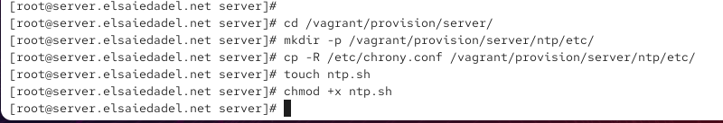
- Настройка межсетевого экрана для NTP
- На клиенте выполнено редактирование файла /etc/chrony.conf.
В качестве единственного источника синхронизации указан сервер, остальные директивы server удалены. Это обеспечивает синхронизацию времени клиента исключительно с локальным сервером.
- 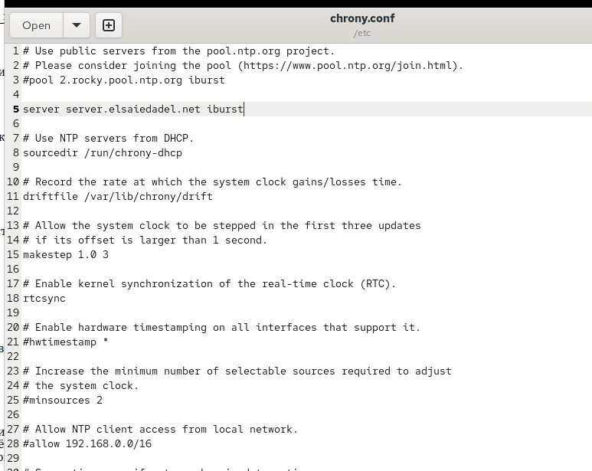
- Редактирование chrony.conf на клиенте
- После перезапуска службы chronyd на клиенте повторно проверены источники времени.
Результаты подтверждают успешную синхронизацию клиента с сервером.
- 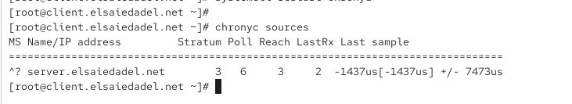
- Проверка источников времени на клиенте
- Дополнительно была просмотрена расширенная информация о состоянии синхронизации времени.
Полученные данные подтверждают стабильную работу службы и отсутствие значительных отклонений системных часов.

2.3 Внесение изменений в настройки внутреннего окружения виртуальных машин
- На виртуальной машине server выполнён переход в каталог /vagrant/provision/server/.
В нём создан каталог ntp с подкаталогом etc, в который помещён файл конфигурации chrony.conf. Также создан исполняемый provisioning-скрипт ntp.sh, предназначенный для автоматической установки и настройки службы синхронизации времени при загрузке виртуальной машины.
- Подготовка каталогов и файлов на сервере
- 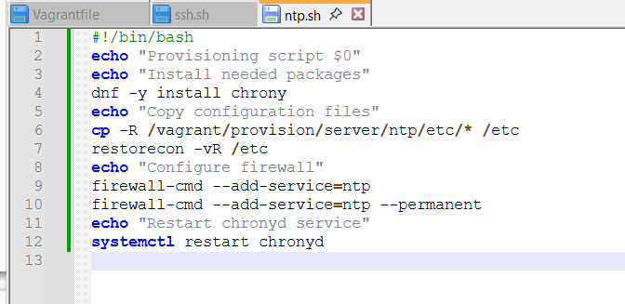
- Provisioning-скрипт ntp.sh на сервере
- Аналогичные действия выполнены на виртуальной машине client.
Создан каталог /vagrant/provision/client/ntp/etc, скопирован файл конфигурации chrony.conf, а также подготовлен исполняемый provisioning-скрипт ntp.sh для применения настроек при старте системы.
- 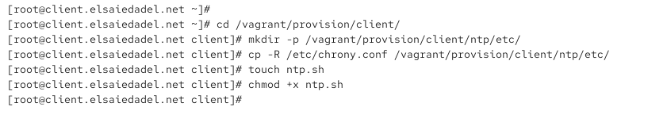
- Подготовка каталогов и файлов на клиенте
- 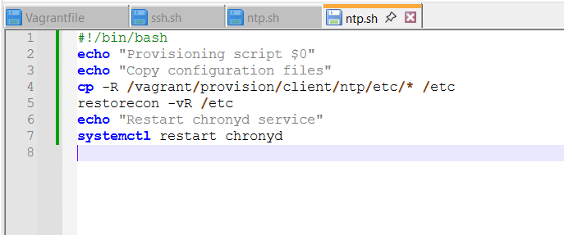
- Provisioning-скрипт ntp.sh на клиенте
В результате выполненных действий обеспечена корректная синхронизация времени между сервером и клиентом, а также реализована автоматизация применения настроек времени при загрузке виртуальных машин с использованием механизмов provisioning Vagrant.

3 Вывод
В ходе выполнения лабораторной работы была выполнена настройка параметров времени и синхронизации на виртуальных машинах Server и Client под управлением Linux. Проверены системное и аппаратное время, параметры временной зоны и состояние сетевой синхронизации. С использованием службы chrony реализована централизованная синхронизация времени, при которой сервер выступает в роли локального NTP-узла, а клиент синхронизирует системные часы исключительно с ним. Дополнительно была выполнена настройка межсетевого экрана и автоматизация применения конфигураций с помощью provisioning-скриптов Vagrant. Проведённая проверка подтвердила корректную работу службы синхронизации времени и устойчивость настроенной схемы.

4 Контрольные вопросы
1. Почему важна точная синхронизация времени для служб баз данных?
Точная синхронизация времени необходима для корректной работы журналов транзакций, репликации данных, резервного копирования и восстановления. Несогласованность времени между узлами может привести к ошибкам при репликации, некорректному порядку транзакций, проблемам с целостностью данных и затруднениям при анализе журналов событий.
2. Почему служба проверки подлинности Kerberos сильно зависит от правильной синхронизации времени?
Kerberos использует временные метки в билетах аутентификации для защиты от атак повторного воспроизведения. Если разница во времени между клиентом и сервером превышает допустимый порог, билеты считаются недействительными, и аутентификация завершается ошибкой.
3. Какая служба используется по умолчанию для синхронизации времени на RHEL 7?
В RHEL 7 службой синхронизации времени по умолчанию является chrony, которая пришла на смену ntpd и обеспечивает более быструю и устойчивую синхронизацию, в том числе в условиях нестабильного сетевого соединения.
4. Какова страта по умолчанию для локальных часов?
Локальные часы имеют страту 10. Это значение используется для того, чтобы локальный источник времени имел меньший приоритет по сравнению с внешними NTP-серверами.
5. Какой порт брандмауэра должен быть открыт, если вы настраиваете свой сервер как одноранговый узел NTP?
Для работы NTP необходимо открыть порт UDP 123, так как именно через него осуществляется обмен пакетами синхронизации времени.
6. Какую строку вам нужно включить в конфигурационный файл chrony, если вы хотите быть сервером времени, даже если внешние серверы NTP недоступны?
Для этого используется директива local stratum 10, которая разрешает серверу использовать локальные часы в качестве источника времени при отсутствии внешней синхронизации.
7. Какую страту имеет хост, если нет текущей синхронизации времени NTP?
Если хост не синхронизирован с внешними источниками NTP и не настроен на использование локальных часов, его страта считается неопределённой, и он не может быть надёжным источником времени для других систем.
8. Какую команду вы бы использовали на сервере с chrony, чтобы узнать, с какими серверами он синхронизируется?
Для этого используется команда chronyc sources, которая отображает список источников времени, их состояние, страту и текущие параметры синхронизации.
9. Как вы можете получить подробную статистику текущих настроек времени для процесса chrony вашего сервера?
Подробную информацию можно получить с помощью команды chronyc tracking, которая отображает данные о текущем источнике синхронизации, смещении системных часов, частоте коррекции и общем состоянии синхронизации времени.

